HBase简介
HBase - Hadoop Database，是一个高可靠性、高性能、面向列、可伸缩的分布式存储系统，利用HBase技术可在廉价PC Server上搭建起大规模结构化存储集群。
HBase是Google Bigtable的开源实现，类似Google Bigtable利用GFS作为其文件存储系统，HBase利用Hadoop HDFS作为其文件存储系统；Google运行MapReduce来处理Bigtable中的海量数据，HBase同样利用Hadoop MapReduce来处理HBase中的海量数据；Google Bigtable利用 Chubby作为协同服务，HBase利用Zookeeper作为对应。
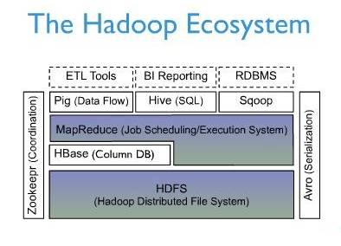
上图描述了Hadoop EcoSystem中的各层系统，其中HBase位于结构化存储层，Hadoop HDFS为HBase提供了高可靠性的底层存储支持，Hadoop MapReduce为HBase提供了高性能的计算能力，Zookeeper为HBase提供了稳定服务和failover机制。
此外，Pig和Hive还为HBase提供了高层语言支持，使得在HBase上进行数据统计处理变的非常简单。 Sqoop则为HBase提供了方便的RDBMS数据导入功能，使得传统数据库数据向HBase中迁移变的非常方便。
HBase访问接口
1. Native Java API，最常规和高效的访问方式，适合Hadoop MapReduce Job并行批处理HBase表数据
2. HBase Shell，HBase的命令行工具，最简单的接口，适合HBase管理使用
3. Thrift Gateway，利用Thrift序列化技术，支持C++，PHP，Python等多种语言，适合其他异构系统在线访问HBase表数据
4. REST Gateway，支持REST 风格的Http API访问HBase, 解除了语言限制
5. Pig，可以使用Pig Latin流式编程语言来操作HBase中的数据，和Hive类似，本质最终也是编译成MapReduce Job来处理HBase表数据，适合做数据统计
6. Hive，当前Hive的Release版本尚没有加入对HBase的支持，但在下一个版本Hive 0.7.0中将会支持HBase，可以使用类似SQL语言来访问HBase
HBase数据模型
Table & Column Family
Row Key | Timestamp | Column Family
Row Key | Timestamp | URI | Parser
r1 | t3 | url=http://www.taobao.com | title=天天特价
r1 | t2 | host=taobao.com
r1 | t1
r2 | t5 | url=http://www.alibaba.com | content=每天…
r2 | t4 | host=alibaba.com
O Row Key: 行键，Table的主键，Table中的记录按照Row Key排序
O Timestamp: 时间戳，每次数据操作对应的时间戳，可以看作是数据的version number
O Column Family：列簇，Table在水平方向有一个或者多个Column Family组成，一个Column Family中可以由任意多个Column组成，即Column Family支持动态扩展，无需预先定义Column的数量以及类型，所有Column均以二进制格式存储，用户需要自行进行类型转换。
Table & Region
当Table随着记录数不断增加而变大后，会逐渐分裂成多份splits，成为regions，一个region由[startkey,endkey)表示，不同的region会被Master分配给相应的RegionServer进行管理：
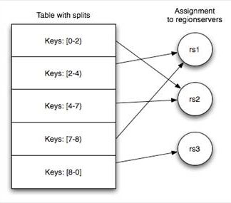
-ROOT- && .META. Table
HBase中有两张特殊的Table，-ROOT-和.META.
O .META.：记录了用户表的Region信息，.META.可以有多个regoin
O -ROOT-：记录了.META.表的Region信息，-ROOT-只有一个region
O Zookeeper中记录了-ROOT-表的location
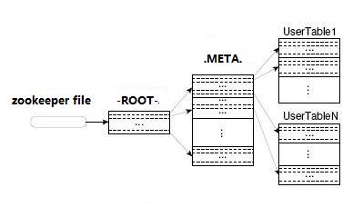
Client访问用户数据之前需要首先访问zookeeper，然后访问-ROOT-表，接着访问.META.表，最后才能找到用户数据的位置去访问，中间需要多次网络操作，不过client端会做cache缓存。
MapReduce on HBase
在HBase系统上运行批处理运算，最方便和实用的模型依然是MapReduce，如下图：
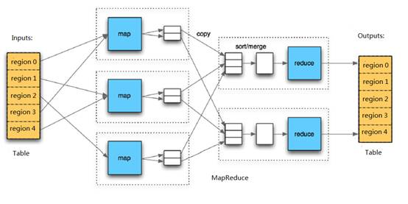
HBase Table和Region的关系，比较类似HDFS File和Block的关系，HBase提供了配套的TableInputFormat和TableOutputFormat API，可以方便的将HBase Table作为Hadoop MapReduce的Source和Sink，对于MapReduce Job应用开发人员来说，基本不需要关注HBase系统自身的细节。
HBase系统架构
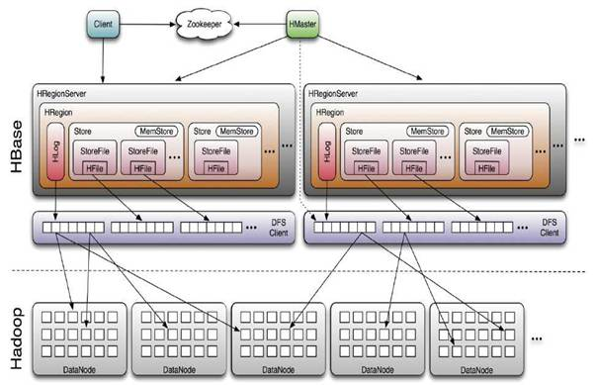
Client
HBase Client使用HBase的RPC机制与HMaster和HRegionServer进行通信，对于管理类操作，Client与HMaster进行RPC；对于数据读写类操作，Client与HRegionServer进行RPC
Zookeeper
Zookeeper Quorum中除了存储了-ROOT-表的地址和HMaster的地址，HRegionServer也会把自己以Ephemeral方式注册到 Zookeeper中，使得HMaster可以随时感知到各个HRegionServer的健康状态。此外，Zookeeper也避免了HMaster的 单点问题，见下文描述
HMaster
HMaster没有单点问题，HBase中可以启动多个HMaster，通过Zookeeper的Master Election机制保证总有一个Master运行，HMaster在功能上主要负责Table和Region的管理工作：
1. 管理用户对Table的增、删、改、查操作
2. 管理HRegionServer的负载均衡，调整Region分布
3. 在Region Split后，负责新Region的分配
4. 在HRegionServer停机后，负责失效HRegionServer 上的Regions迁移
HRegionServer
HRegionServer主要负责响应用户I/O请求，向HDFS文件系统中读写数据，是HBase中最核心的模块。
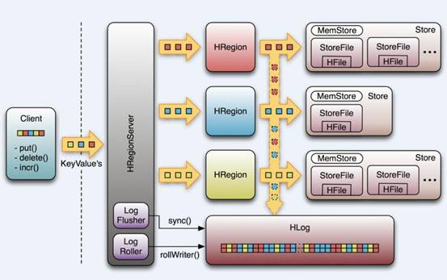
HRegionServer内部管理了一系列HRegion对象，每个HRegion对应了Table中的一个 Region，HRegion中由多个HStore组成。每个HStore对应了Table中的一个Column Family的存储，可以看出每个Column Family其实就是一个集中的存储单元，因此最好将具备共同IO特性的column放在一个Column Family中，这样最高效。
HStore存储是HBase存储的核心了，其中由两部分组成，一部分是MemStore，一部分是StoreFiles。 MemStore是Sorted Memory Buffer，用户写入的数据首先会放入MemStore，当MemStore满了以后会Flush成一个StoreFile（底层实现是HFile）， 当StoreFile文件数量增长到一定阈值，会触发Compact合并操作，将多个StoreFiles合并成一个StoreFile，合并过程中会进 行版本合并和数据删除，因此可以看出HBase其实只有增加数据，所有的更新和删除操作都是在后续的compact过程中进行的，这使得用户的写操作只要 进入内存中就可以立即返回，保证了HBase I/O的高性能。当StoreFiles Compact后，会逐步形成越来越大的StoreFile，当单个StoreFile大小超过一定阈值后，会触发Split操作，同时把当前 Region Split成2个Region，父Region会下线，新Split出的2个孩子Region会被HMaster分配到相应的HRegionServer 上，使得原先1个Region的压力得以分流到2个Region上。下图描述了Compaction和Split的过程：
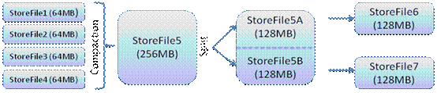
在理解了上述HStore的基本原理后，还必须了解一下HLog的功能，因为上述的HStore在系统正常工作的前提下是没有问题的，但是 在分布式系统环境中，无法避免系统出错或者宕机，因此一旦HRegionServer意外退出，MemStore中的内存数据将会丢失，这就需要引入 HLog了。每个HRegionServer中都有一个HLog对象，HLog是一个实现Write Ahead Log的类，在每次用户操作写入MemStore的同时，也会写一份数据到HLog文件中（HLog文件格式见后续），HLog文件定期会滚动出新的，并 删除旧的文件（已持久化到StoreFile中的数据）。当HRegionServer意外终止后，HMaster会通过Zookeeper感知 到，HMaster首先会处理遗留的 HLog文件，将其中不同Region的Log数据进行拆分，分别放到相应region的目录下，然后再将失效的region重新分配，领取 到这些region的HRegionServer在Load Region的过程中，会发现有历史HLog需要处理，因此会Replay HLog中的数据到MemStore中，然后flush到StoreFiles，完成数据恢复。
HBase存储格式
HBase中的所有数据文件都存储在Hadoop HDFS文件系统上，主要包括上述提出的两种文件类型：
1. HFile， HBase中KeyValue数据的存储格式，HFile是Hadoop的二进制格式文件，实际上StoreFile就是对HFile做了轻量级包装，即StoreFile底层就是HFile
2. HLog File，HBase中WAL（Write Ahead Log） 的存储格式，物理上是Hadoop的Sequence File
HFile
下图是HFile的存储格式：
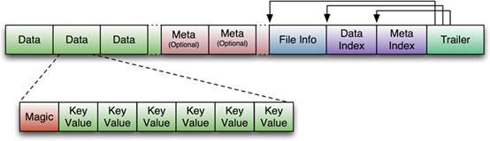
首先HFile文件是不定长的，长度固定的只有其中的两块：Trailer和FileInfo。正如图中所示的，Trailer中有指针指 向其他数据块的起始点。File Info中记录了文件的一些Meta信息，例如：AVG_KEY_LEN, AVG_VALUE_LEN, LAST_KEY, COMPARATOR, MAX_SEQ_ID_KEY等。Data Index和Meta Index块记录了每个Data块和Meta块的起始点。
Data Block是HBase I/O的基本单元，为了提高效率，HRegionServer中有基于LRU的Block Cache机制。每个Data块的大小可以在创建一个Table的时候通过参数指定，大号的Block有利于顺序Scan，小号Block利于随机查询。 每个Data块除了开头的Magic以外就是一个个KeyValue对拼接而成, Magic内容就是一些随机数字，目的是防止数据损坏。后面会详细介绍每个KeyValue对的内部构造。
HFile里面的每个KeyValue对就是一个简单的byte数组。但是这个byte数组里面包含了很多项，并且有固定的结构。我们来看看里面的具体结构：
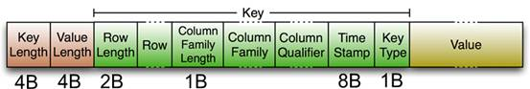
开始是两个固定长度的数值，分别表示Key的长度和Value的长度。紧接着是Key，开始是固定长度的数值，表示RowKey的长度，紧 接着是RowKey，然后是固定长度的数值，表示Family的长度，然后是Family，接着是Qualifier，然后是两个固定长度的数值，表示 Time Stamp和Key Type（Put/Delete）。Value部分没有这么复杂的结构，就是纯粹的二进制数据了。
HLogFile
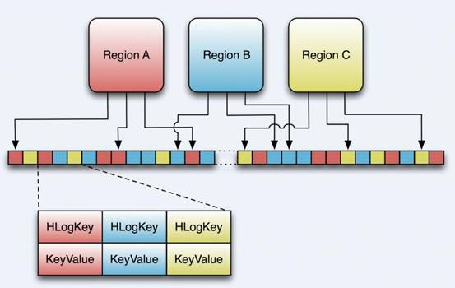
上图中示意了HLog文件的结构，其实HLog文件就是一个普通的Hadoop Sequence File，Sequence File 的Key是HLogKey对象，HLogKey中记录了写入数据的归属信息，除了table和region名字外，同时还包括 sequence number和timestamp，timestamp是“写入时间”，sequence number的起始值为0，或者是最近一次存入文件系统中sequence number。
HLog Sequece File的Value是HBase的KeyValue对象，即对应HFile中的KeyValue，可参见上文描述。
结束
本文对HBase技术在功能和设计上进行了大致的介绍，由于篇幅有限，本文没有过多深入地描述HBase的一些细节技术。目前一淘的存储系统就是基于HBase技术搭建的，后续将介绍“一淘分布式存储系统”，通过实际案例来更多的介绍HBase应用。

